管理体系审核记录表
过程与活动、  抽样计划 | 涉及  条款 | 受审核部门：市场开发部 主管领导：李耀宗 陪同人员：陈飞燕 | 判定
 |  | 审核员：李俐 审核时间：2020.5.4
审核条款： QEO：5.3 、6.2
Q：8.1、8.2、8.4、
EO：6.1.2、6.1.4、8.1、8.2
组织的岗位、职责和权限 | QEO:5.3 | 部门负责人：李耀宗  询问主要职责：  1)收集、汇总、分析各行业、客户、竞争对手及目标市场相关资料信息，及时、准确地了解外部环境的变化，支撑营销战略实施及相关环境、职业健康安全管理活动的实施与执行。  2)负责组织顾客要求的评审，与用户签订产品销售合同，组织计价核价，回收款项。  3)组织开展产品报价与分析工作，为提高产品的市场竞争力提供基础信息。  4)收集保存客户相关资料，建立并完善客户档案。做好对顾客财产的管理工作。  5)组织进行供方及外包方的选择、评价，确保选择合适的供应商及外包方；定期对供方及外包方的供货质量进行考核、评价，以满足采购控制要求。  6)负责汇总编制采购信息，明确采购内容；负责与供方及外包方签订采购/委托合同。  7)负责公司销售产品的交付，并定期进行顾客回访，进行售后服务；  8)负责调查顾客满意度信息，并组织进行统计分析。了解客户需求并及时反馈给相关部门。  部门职责清晰、明确。市场开发部负责人能基本阐述本部门的主要职责。 | Y
质量、环境与职业健康安全目标 | QEO:6.2 | 市场开发部的目标是：  1）检测报告及时交付率100%；  2）产品检测报告一次交付合格率100%；  3）顾客满意度不低于90%；  4）顾客投诉及时处理率100%；  5）噪声、污水排放符合所在地标准；  6）避免危险有害废弃物违规排放，按规定对其分类处理率100%；  7）适用环境及职业健康安全法规和其他要求符合率100%；  8）重大环境污染事故为零；  9）确保相关方在环保及职业健康安全方面零投诉；  10）年度火灾和重大安全事故（死亡、重伤）发生率为零；  11）年度轻伤事故发生率控制低于1起。  2021.1.6考核情况：经查已完成。 | Y
运行策划和控制 | Q8.1 | 1、产品/服务：智能设备、工业设备、机电产品、电子产品、仪器仪表的计量检测、销售；计量仪器仪表的维修及技术服务；产业计量、环保节能技术软件的研发。，制定了质量目标。  2、规定了检测、维修、销售的流程： 接收用户订单→签订合同→按照合同要求开始检测任务/合同相关需求—出具检测报告→收费明细单→开具发票→合同款项回收→合同完成  3、编制了销售工艺文件：《与顾客沟通过程控制程序》、《采购管理控制程序》、《销售和服务提供控制程序》等。  4、收集了相关法律法规：质量法、公司法、合同法等。  5、检测、维修、销售及技术服务设施：便携式检测设备、电脑、汽车、笔记本、打印机、传真机等，基本满足要求。  6、质量记录：检测原始记录多份。 | Y
顾客沟通 | Q8.2.1 | 市场开发部负责人介绍沟通方式主要是电话、传真、资料传递、公司网站、宣传页等形式宣传本公司有关产品及公司的有关信誉等。  针对合同洽谈、签订、履行过程中的问题，及时电话联系，明确各自的要求，执行合同。  目前沟通效果良好。
与产品和服务有关要求的确认、与产品有关要求评审 | Q8.2.2、 Q8.2.3 | 市场开发部经理介绍：通过招标会、市场调查、客户的走访、电话、传真了解市场的需求状态。  主要业务以招标文件、订单、合同、电话、邮件、传真等形式确定与产品有关的要求，均已保存或进行相应的记录。对顾客的要求由市场开发部内勤直接对顾客要求进行识别、确认，对于存在的问题直接提出和顾客进行交流沟通，在合同签订前在公司微信群内对合同的要求进行评审。  李耀宗经理介绍，企业收到客户需求后，市场开发部门内勤人员确认是上门检测校准还是送公司检测校准，质量技术部、专业计量室部门负责人和总经理予以评审，没有异议可以满足要求后才签订购销合同，合同经总经理或其授权人签字并加盖企业公章视同经过合同评审，然后回传给客户作为可以满足要求的承诺，合同评审均是在合同回传给客户之前进行。  抽查：  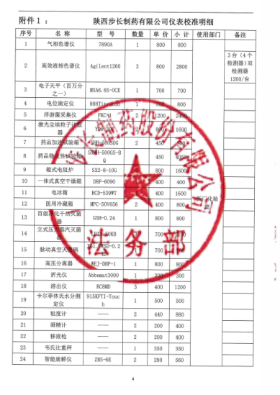  - 合同编号：XASL-2020-022， 2020.7.7与陕西步长制药有限公司签订《2020年计量技术服务合同》，技术服务内容：计量技术服务，清单详见附件。  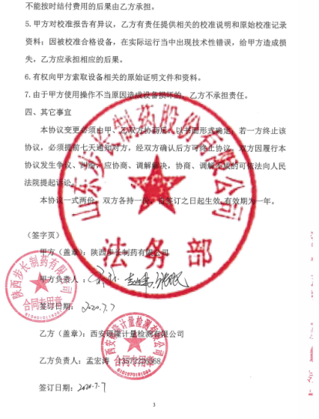  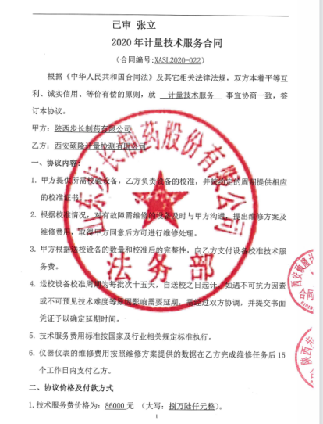  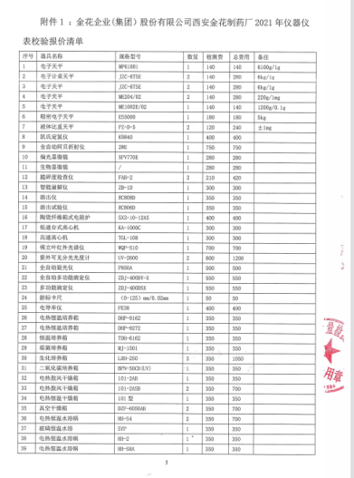  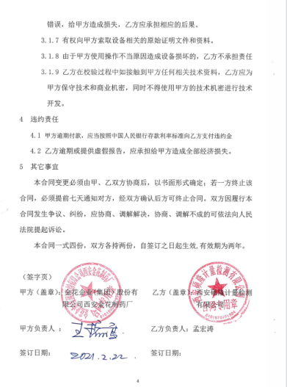  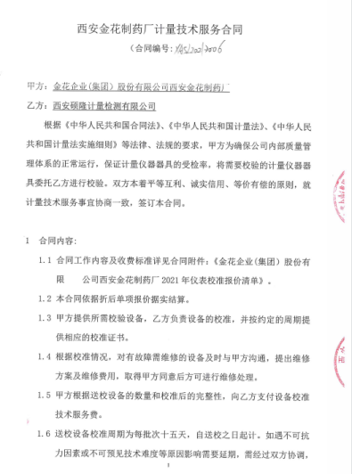  - 合同编号：XASL-2021-006 ，2019.6.10与金花企业（集团）股份有限公司西安金花制药厂签订的《西安金花制药厂计量技术服务合同》。技术服务内容：计量技术服务，清单详见附件。  - 合同编号：2021年050026,2021.4.28与中国石油天然气股份有限公司长庆油田分公司陇东页岩油开发项目部。签订的陇东页岩油开发项目部2021年仪表计量技术服务。  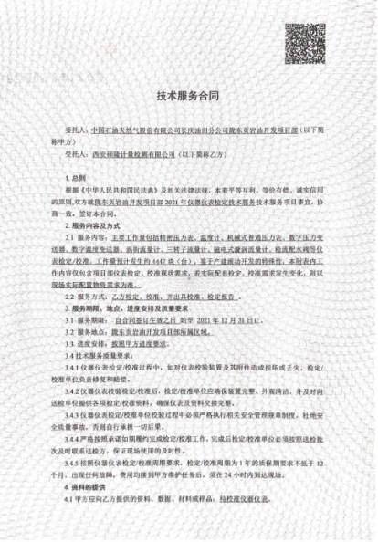  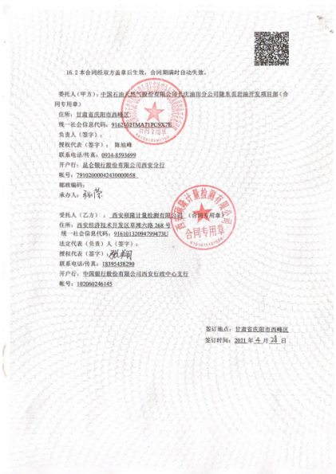  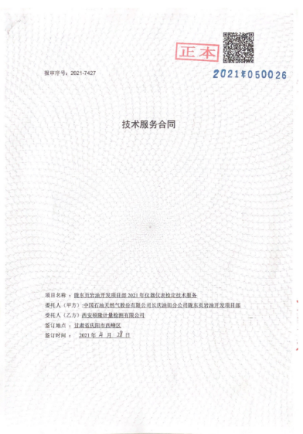  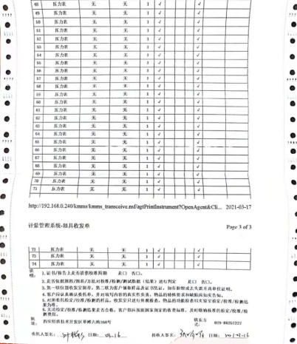  查《检定/检测/校准委托单》ANSL2021042900001，2021.4.29与陕西优普新材料科技有限公司签订委托单，对压力表进行检定.  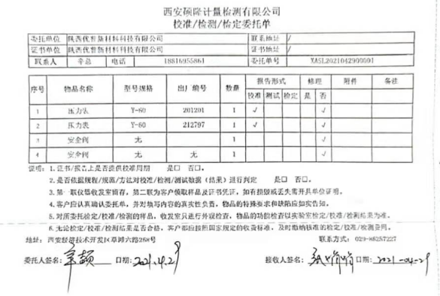  未能提供与顾客陕西步长制药有限公司签订关于计量设备技术服务合同的评审证据。  李耀宗经理介绍：目前尚未发生合同更改的情况，询问对更改情况的控制较为明确清楚。  产品和服务要求的评审基本符合标准要求。 | N
与产品有关要求的更改 | Q8.2.4 | 管理手册对产品和服务要求的识别和更改进行了策划和规定；  经过查阅企业订单文件，并与业务开发部负责人进行沟通，目前暂无产品和订单变更的情况；后续经营中，如出现有产品和订单要求的变更，将按照文件规定要求进行控制。  基本符合要求。
外部提供过程、产品和服务过程管理 | 8.4 | 外部提供的服务主要是公司计量标准器、和配套设备的溯源，公司采购产品主要为计量配套设备、标准物质、酒精、润滑油、手套、棉纱等，暂无外包过程。  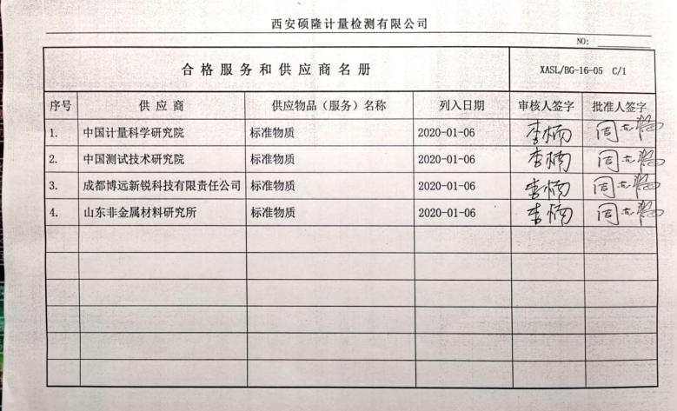  查到到《合格供方名录》，主要有国家计量科学研究院、国家测试技术研究所、成都博远新锐科技有限责任公司、山东非金属材料研究所、陕西省计量科学研究院、中国航天动力股份有限公司计量中心等。编制：李楠，审批：周东福。  提供《合格服务和供应商名册》  抽查《服务和供应商评价表》：对服务供应商的资质、参数覆盖范围、量传能力等方面进行评定，外部提供服务的控制有效。
环境因素识别，危险源辨识、风险评估及控制措施 | EO:6.1.2/6.1.4 | 公司编制了《环境因素识别与评价控制程序》、《危险源辨识和风险评价控制程序》。  查市场开发部的《环境因素识别评价表》，识别了本部门在办公、采购、销售、相关方等各有关过程的环境因素，包括水电消耗、办公纸张消耗、车辆尾气排放、废包装物排放等环境因素，能考虑生命周期观点。  查《危险源辨识及风险评价表》，识别了电脑辐射、触电、运输汽车事故等危险源  查《重要环境因素清单》，涉及本部门有2项重要环境因素，包括：固体废弃物的排放、火灾。  控制措施：固废分类存放、垃圾等由综合办公室负责按规定处置，包装物分类卖掉，培训教育，配备有消防器材、应急预案等措施。  查《不可接受风险清单》，涉及本部门的不可接受风险，包括：触电和火灾。  危险源控制执行管理方案、配备消防器材、个体防护、日常检查、培训教育、应急预案等运行控制措施。  部门识别和评价基本充分，符合规定要求。 | Y
运行策划和控制、 | EO8.1 | 编制并实施《应急准备和响应管理程序》、《安全管理程序》、《应急管理程序》、《防火管理程序》等环境、职业健康安全控制程序和管理制度。  本部门办公中所使用的办公用品均由公司综合办公室负责统一打印、复印，产生的废弃物，由办公室统一处理。对可回收的固体废弃物，一部分由厂家回收，厂家不回收的公司统一回收再利用或由物资回收公司处理，不可回收的废弃物由公司办公室统一处理，部门不单独处理。  办公室和仓库内主要是电的使用，电器有漏电保护器，经常对电路、电源进行检查，没有露电现象发生。  建立并实施了《相关方管理程序》，  对供应商施加影响还包括在评定供应商时，获取质量、环境、职业健康安全管理体系证书则优先，产品必须用环保无毒无害材料等措施。  部门运行控制基本符合策划要求。 | Y
应急准备和响应 | EO：8.2 | 制定实施了《应急准备和响应控制程序》，制定了火灾、触电应急预案。  2020.8.18日参加了由综合办公室组织的消防演练。  现场查看仓库有灭火器，状态有效。  部门未发生过应急事件。 | Y

说明：不符合标注N

